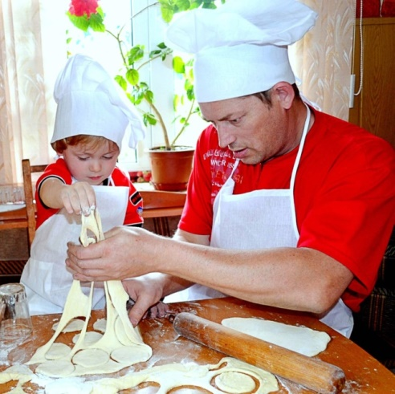
Если ребенок говорит:
«Я не умею…» - мы
продолжаем диалог!
Рекомендации родителям от психолога

Каждый новый навык отдаляет ребенка от родителей. Поначалу такая самостоятельность в радость, но праздничные достижения быстро превращаются в будничные обязанности. Понятно, что многим детям хочется опять стать маленькими, спрятаться за множеством «я не умею!» И единственное, что тут можно сделать,- это постоянно напоминать, успокаивать, убеждать, что родительские любовь и забота никуда не денутся.
- «Давай подумаем, где этому можно научиться?»
Спросить у кого-то, в библиотеку за книжкой сходить, в интернете посмотреть.
- «Хочешь расскажу, как я этому научился?»
Ребенок часто чувствует себя неумейкой среди всемогущих взрослых, и хорошо ему показать, что не всегда так было и не всегда так будет.
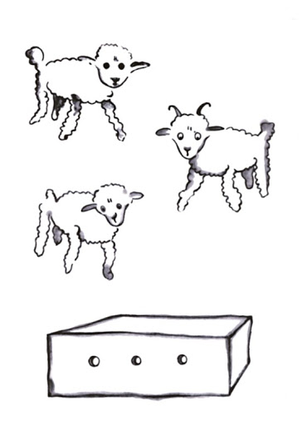
- «Может быть, есть способ обойтись тем, что умеешь?»
Не получается нарисовать барашка – рисуй барашка в коробке. Этот даст уверенность в своих силах, и когда-нибудь барашек выглянет из коробки.

- «Попробуем это сделать вместе?»
Часто за словами о неумении стоит нежелание ребенка оставаться наедине с трудным или скучным делом.

- «Давай я покажу тебе хитрый способ».
Понятно, что ребенку хочется не учиться чему-то, а уже уметь это делать. И иногда есть способ научиться быстро.
- «Хочешь научиться или хочешь, чтобы кто-то сделал вместо тебя?»
Скорее всего, сначала ребенок выберет второй вариант, но рано или поздно дойдет дело и до первого.
- «Давай разберем это большое дело на маленькие и выясним, с какими кусочками ты сможешь справиться, а с какими нужно тебе помочь».

- «Ничего страшного, зато у тебя хорошо получается… (список успехов)».
Ведь и правда, если подумать – какое колоссальное число сложнейших навыков ребенок освоил за последние несколько лет!
- «Как думаешь, придется этому когда-нибудь учиться или можно обойтись?»
Не нужно рассказывать о необходимости некоторых навыков, пусть ребенок сам разберется.

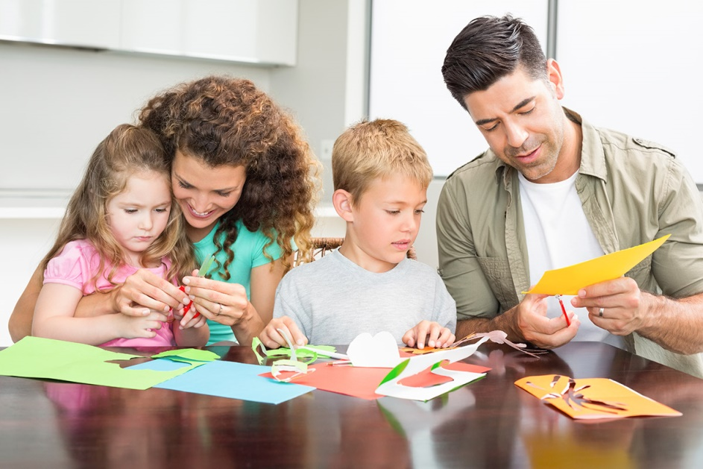

Подготовил педагог-психолог Попова Ю.В.

